Les gemmes de l’infini



Comment jouer Thanos ?

Dans ce livre vous allez incarner Thanos le titan. Pour cela vous devrez posséder certaines compétences :

Esprit : votre capacité à élaborer des stratégies ou a tromper vos adversaires. C’est aussi votre compétence à surmonter les traumatismes psychiques. Pour déterminer cette compétence lancez 1d6+4.

Vitesse : votre capacité à esquiver des attaques ou à vous déplacer. Pour déterminer cette compétence lancez 1d6+4.

Vitalité : Bien que vous soyez déjà mort, Dame Mort vous a donné un semblant de vie qui vous permet de vous déplacer librement dans le monde des vivants. Si ce total tombe à 0, cela signifiera que vous avez échoué dans votre quête. Vous débutez avec 20 points de Vitalité.

En plus de ces capacités vous possédez certaines compétences et objets :

Compétence :

Rayons énergétiques : Vous avez la capacité de concentrer votre énergie vitale dans vos mains ou vos yeux afin de la traduire en rayons meurtriers.

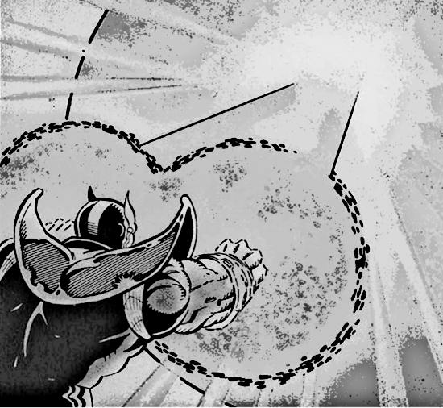

Objets :

Armure technologique : votre armure en plus de vous assurer une protection immédiate est dotée d’un champ de force capable de résister aux plus puissantes armes de l’univers.

Vaisseau mystique : Dame Mort vous a fait don de ce vaisseau. Il est capable de se téléporter instantanément d’un bout à l’autre de l’univers ainsi que d’éradiquer les ennemis les plus puissants à l’aide de son énergie mystique.

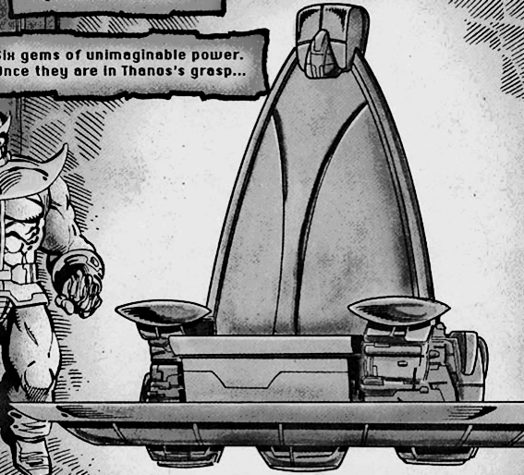

Thanos de Titan

Vous êtes Thanos un habitant d’une planète lointaine nommée Titan. Vous êtes né prince, fils du roi Mentor. Depuis votre plus jeune âge vous êtes différent. Les habitants de titans, les éternels, ressemblent beaucoup aux êtres humains. Vous êtes née plus grand, plus fort, doté d’une peau violette. Cette différence vous a valu la haine de vos pairs. Habitué à vivre dans la solitude et a fuir la compagnie des vivants vous avez, par hasard, fait la découverte d’un temple dédié à l’incarnation de la mort. C’est la que vous avez rencontré celle que vous chérissez depuis : Dame Mort. Elle fût votre seule consolation dans cette morne existence, existence que vous lui avez entièrement dédiée.

Après avoir tenté de détruire votre planète natale et avoir tué votre mère vous avez été exilé de Titan. Votre parcours depuis n’a été qu’une longue conquête du pouvoir afin d’obtenir les faveurs de votre aimée.

Au cour d’une bataille dans laquelle vous avez affronté les Vengeurs et Adam Warlock, vous perdîtes la vie.

Dame Mort vous a ressuscité avant de vous confier une noble quête : éradiquer la moitié de la population de l’univers. Malgré vos sentiments pour elle vous savez que vous n’êtes rien à ses yeux. Si vous pouviez trouver le moyen de devenir son égal en terme de puissance alors elle vous regarderait différemment… C’est ainsi qu’après de nombreuses recherches devant le puit d’éternité vous avez finalement trouvé la solution : les gemmes de l’infini !

Le puits vous révéla l’existence de ces six gemmes qui à elles seules contrôlent les six aspects du réel ! Temps, Espace, Réalité, Ame, Esprit, Pouvoir !

Avec ces joyaux vos rêves deviendraient enfin réalité et à coup sûr Dame Mort deviendrait votre…

Allez au 1

1

Alors que vous êtes perdu dans la contemplation du puit d'éternité la mort apparaît face à vous entourée de son escorte personnelle de morts vivants. L'un d'entre eux prend la parole. C'est une chose à laquelle vous ne vous êtes jamais habitué : Dame Mort ne s'adresse jamais directement à personne, lorsqu'elle souhaite s'exprimer c'est toujours par l'intermédiaire de l'un de ses larbins :

- Thanos, ma maîtresse souhaiterait savoir pourquoi tu ne travailles pas à la tâche qu'elle t'a confiée ?
- Dois je rappeler à ma maîtresse que même durant mon vivant je l'ai toujours servi fidèlement, plus que quiconque ? Je ne faisais qu'accumuler une connaissance qui me permettra de mieux la servir.
- Dame Mort souhaiterait que tu t'expliques sur cette connaissance et sur la nécessité de la posséder.
- Mon amour, pour la mort m'a toujours conduit à accomplir chacune des tâches qu'elle m'imposait et j'accomplirai encore celle-ci avec enthousiasme. Mais c'est une mission qui peut être parasitée par de multiples facteurs. Et avec le pouvoir que j'ai actuellement cette mission peut bien prendre un siècle avant d'être accomplie. Néanmoins le puit m'a appris un moyen d'accélérer la réussite de cette quête. Les Joyaux de l'âme !
- Est-ce bien les mêmes joyaux avec lesquels tu comptais anéantir, jadis, la galaxie ? Dois-je te rappeler que tu as déjà échoué dans cette tentative ?
- J'ai échoué en effet. Mais à ce moment là j'ignorais la véritable nature de ces gemmes. Fou que j'étais de manier le scalpel comme un simple marteau ! Heureusement le temps m'a ouvert les yeux sur mes erreurs passées et il ne fait nul doute que cette fois-ci je réussirai. Les détenteurs de ces gemmes ignorent totalement le trésor qu'ils possèdent, certains vont jusqu'à les considérer comme de simples reliques !

Vous voyez que Dame Mort hésite à vous laisser rechercher ces gemmes. Vous vous remémorez les possesseurs de ces artéfacts :

l'intermédiaire un être mystique actuellement prisonnier dans le Nexus des réalités possède le joyau de l'âme, le Champion un guerrier surpuissant qui passe ses journées à détruire des civilisations possède le joyau du pouvoir, le Jardinier ne désire rien d'autre que vivre paisiblement dans son fantastique jardin possède le joyau du temps, le coureur qui parcourt inlassablement la galaxie possède le joyau de l'espace, le collectionneur qui rassemble les objets les plus rares du cosmos possède la gemme de la réalité, le Grand maître un être tout puissant qui ne vit que pour le jeu possède la gemme de l'esprit.

Notez qui sera votre première victime puis Allez au 34

2
La prison de l'intermédiaire n'est pas une simple bulle d'énergie : c'est une protection mystique contre toute forme d'influences extérieures. Dans votre état actuel jamais vous ne viendrez à bout de cette geôle. C'est la fin de votre quête…

3
- Depuis quand, Coureur, l'éternité appartient-elle aux sots ?
- Depuis que je suis Champion de course cosmique et l'unique héritier de la première race consciente de l'univers.
- Il te manque la réflexion tu louais ton agilité : elle seule, en effet, t’aurait permis de m'échapper mais tu es resté là à claironner ta victoire illusoire. Aux yeux de certains non initiés certaines armes ont l'aspect de simples babioles. Leur danger vient de là. La gemme du Jardinier maîtrise le temps. Il en usait d'instinct, sans réellement comprendre son pouvoir. Ainsi en allait-il de la gemme que tu possèdes : elle n'augmentait pas ta vitesse, mais te donnais le contrôle de l'espace. Tu arrivais à destination avant de prendre le départ par simple processus… de téléportation. Une propriété entre mille que possède ce joyau bien sûr. Mais je parle et tu ne m'écoutes plus…

Le pouvoir de la gemme du Temps a changé le coureur en simple nourrisson, vous pouvez si vous le souhaitez l'emporter avec vous. Dans ce cas là notez sur votre feuille : « Bébé doré »

Allez au 23

4
La mort vous rend son verdict :

- Thanos de Titan crois tu ta maîtresse assez folle pour te laisser un tel pouvoir ? Ta requête est refusée… Retourne à présent à seule tâche que t'incombe !

Votre formidable quête s'achève ainsi avant même d'avoir commencer…

5
La prison de l'intermédiaire n'est pas une simple bulle d'énergie : c'est une protection mystique contre toute forme d'influences extérieures. Sans l'aide de l'intermédiaire jamais vous ne viendrez à bout de cette geôle. C'est la fin de votre quête…

6
Vous parvenez aisément à vous libérer de ces branches au moyen de votre seule force pourtant un phénomène étrange se produit : alors que vous alliez contre-attaquer vos gestes se font plus lent que la normale. Vous ne parvenez plus à esquiver les assauts des arbres et des racines et bientôt vous êtes débordé. Même si le Jardinier ne comprend pas les propriétés de son joyau il en use au niveau inconscient, ce qui a pour effet de ralentir le temps en sa faveur.

Vous suffoquez étranglé par les plantes Allez au 57

7
La force de la gemme du Pouvoir vous permet de vous libérer aisément de l'emprise de ces plantes.

- Pauvre hère, tu ignore ce que tu portes au front. Les gemmes de l'infini ont précédé le temps même. Elles sont la pierre angulaire de toute réalité. Par elles je contrôlerai la création entière. Ta gemme me livre le facteur du temps. Jamais tu n'as pris conscience de son potentiel secret. Mais inconsciemment tu en avais perçu quelque chose : c'est ainsi qu'est née la féerie de ton jardin. Tu as hâté d'instinct le cycle de la floraison puis tu arrêtais le temps à l'instant où tes fleurs atteignaient le zénith de leur beauté, d'où leur splendeur éternelle. Sans la gemme, hélas, toute cette beauté va mourir. Je le déplore sincèrement. J'espère que tu me comprends malgré ton incapacité à m'entendre.

Le Jardinier est mort, à présent, transpercé par les racines de ses propres fleurs. Vous avez usé de la gemme du Pouvoir pour précipiter la croissance de ses plantes dans des proportions surnaturelle. Vous ressentez un peu de honte même si le remord qui vous accable n'a pas lieu d'être puisque le Jardinier avait choisi de combattre.
Dans ces conditions vous ne pouviez que rester fidèle à votre nature : Thanos reste Thanos…

Allez au 19

8
Vous creusez un trou dans le monolithe qui se trouve dans votre dos à l'aide de vos lasers puis vous attendez. Bientôt vous voyez apparaître le Grand Maître que vous prenez à revers. Certaines feintes séculaires ne manquent jamais leur effet ! Le Grand Maître prend aussitôt conscience de son erreur mais il est trop tard pour la réparer.

- Echec
- Et Mat…

Au moment où vous alliez tirer votre armure explose libérant un gaz qui se solidifie à vue d'œil, bientôt vous êtes prisonnier d'une prison sporeuse.

- Je hais ces basses manœuvres Thanos. Mais contre un tel adversaire et pour un tel enjeu tous les coups sont permis ! J'avais pris soin de saboter ton équipement. Te voici prisonnier d'un champignon à base de silicones dans un instant, il aura pénétré ton organisme ! Avec ta gemme et la mienne toutes mes entreprises seront désormais couronnées de succès, merci à toi !

Si vous possédez la gemme de la Réalité Allez au 17

Sinon Allez au 14

9
Le Grand Maître vous projette a terre, sans vous laisser l'ombre d'une chance, il se jette sur vous afin de vous immobiliser.

Si vous possédez la gemme de la Réalité Allez au 17

Sinon Allez au 14

10
La gemme de la Réalité est capable de modifier le substrat même du réel. Son pouvoir contrôle l'ordre et le chaos. D'une simple pensée vous faite disparaître la bulle mystique et récupérez le joyau de l'âme, à la grande surprise de l'intermédiaire.

Allez au 70

11
Les plantes cessent leur attaque.

- Pauvre hère, tu ignore ce que tu portes au front. Les gemmes de l'infini ont précédé le temps même. Elles sont la pierre angulaire de toute réalité. Par elles je contrôlerai la création entière. Ta gemme me livre le facteur du temps. Jamais tu n'as pris conscience de son potentiel secret. Mais inconsciemment tu en avais perçu quelque chose : c'est ainsi qu'est née la féerie de ton jardin. Tu as hâté d'instinct le cycle de la floraison puis tu arrêtais le temps à l'instant où tes fleurs atteignaient le zénith de leur beauté, d'où leur splendeur éternelle. Sans la gemme, hélas, toute cette beauté va mourir. Je le déplore sincèrement. J'espère que tu me comprends malgré ton incapacité à m'entendre.

Le Jardinier ne représente plus un danger à présent. Vous avez usé de la gemme de l'Esprit afin de détruire son intellect. Sans la volonté du Jardinier le jardin ne se défend plus. Vous ressentez un peu de honte même si le remord qui vous accable n'a pas lieu d'être puisque le Jardinier avait choisi de combattre.
Dans ces conditions vous ne pouviez que rester fidèle à votre nature : Thanos reste Thanos…

Allez au 19

12
Les plantes cessent leur attaque.

- Pauvre hère, tu ignore ce que tu portes au front. Les gemmes de l'infini ont précédé le temps même. Elles sont la pierre angulaire de toute réalité. Par elles je contrôlerai la création entière. Ta gemme me livre le facteur du temps. Jamais tu n'as pris conscience de son potentiel secret. Mais inconsciemment tu en avais perçu quelque chose : c'est ainsi qu'est née la féerie de ton jardin. Tu as hâté d'instinct le cycle de la floraison puis tu arrêtais le temps à l'instant où tes fleurs atteignaient le zénith de leur beauté, d'où leur splendeur éternelle. Sans la gemme, hélas, toute cette beauté va mourir. Je le déplore sincèrement. J'espère que tu me comprends malgré ton incapacité à m'entendre.

Le Jardinier est mort, à présent, dépouillé de son essence spirituelle. Vous avez usé de la gemme de l'Ame afin de le vaincre. Sans la volonté du Jardinier le jardin ne se défend plus. Vous ressentez un peu de honte même si le remord qui vous accable n'a pas lieu d'être puisque le Jardinier avait choisi de combattre.
Dans ces conditions vous ne pouviez que rester fidèle à votre nature : Thanos reste Thanos…

Allez au 19

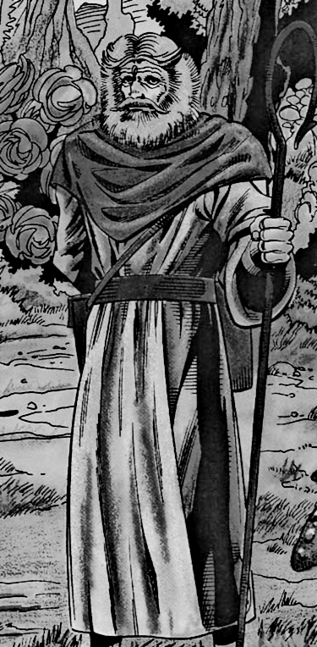

13
La Jardinier : son unique désir était jadis de créer la beauté florale, il ne s'est approprié la gemme du Temps que dans ce but. Mais le contact des Doyens a éveillé en lui le goût du lucre, le pouvoir. Cette soif de puissance semble s'être éteinte récemment, car il a abandonné les Doyens pour retourner à son jardin.

Vous appréciez cet individu et respectez son amour pour la beauté, vous tentez donc une approche amicale en arrivant sur sa planète-jardin.
Le décor autour de vous est d'une telle beauté que l'on se croirait revenu au jardin d'Eden.

- Quelle merveille que ton jardin.
- Est-ce bien Thanos qui s'exprime ainsi ?
- Quoi qu'amoureux de la mort, jardinier, je sais aussi goûter à la beauté.
- Me plais t'il de m'accompagner faire un tour dans mon jardin ?
- Avec plaisir.

Vous marchez ensemble un moment contemplant la beauté des fleurs qui composent cette jungle. Ces fleurs semblent issues de toute la galaxie, le Jardinier s'est donné beaucoup de mal pour réunir une telle collection. Vous vous asseyez sur deux bancs de pierre, face à face, afin de poursuivre votre conversation.

- Tu sais ce qui m'amène ici, Jardinier ?
- Mon joyau.
- Pour réaliser mon rêve.
- Est-il plus important que mon Jardin ?
- L'amour que j'ai voué à la mort est plus important que tout.
- Je le défendrai au prix de ma vie, bien sûr.
- Je te conjure d'y réfléchir, je répugne à te faire mal.
- Moi aussi mais il y va de nos rêves…
- Dommage.

Des racines vous encerclent à une vitesse stupéfiante, leur solidité est semblable à celle de l'acier. Le Jardinier use de ses plantes afin de vous attaquer.

Si vous possédez la gemme du Pouvoir Allez au 7

Si vous possédez la gemme de la réalité Allez au 58

Si vous possédez la gemme de l'Ame Allez au 12

Si vous possédez la gemme de l'Esprit Allez au 11

Si vous ne possédez aucune de ces gemmes Allez au 6

14
Le Grand Maître vous assène le coup fatal à bout portant, ce qui a pour effet de vous tuer aussi dans le monde réel : Allez au 57.

15
- Je ne joue point pour perdre. Je mets en jeu mon joyau, le champ de force le protégeant se dissoudra à ma mort. Je ne répugne point à jouer gros.
- Des questions avant de coiffer nos heaumes ?
- Tout me semble très clair.
- Allons-y.

Vous enfilez votre casque et fermez les yeux.

Allez au 65

16
Gemme de la Réalité… Aucun mot ne peut exprimer l'inexprimable, le concept échappe à l'esprit. Ciel, Enfer, vous devez choisir ! A vous les lois de la science ! La notion de fait accompli cesse d'exister ! Votre rêve fait loi !

Qui allez vous voir à présent?

L'intermédiaire ? Allez au 62

Le Champion ? Allez au 64

Le Jardinier ? Allez au 13

Le Coureur ? Allez au 56

Le Grand Maître ? Allez au 31

17
Alors que Grand Maître pense avoir gagné, vous détruisez la télécommande miniature dissimulée sur ce dernier, dans le monde réel. Cela a pour effet de plonger le Grand Maître dans un coma catatonique. La machine assimile cela à une défaite et libère la gemme de l'Esprit. Le Grand Maître aurait dû porter sa gemme sur lui : il aurait su alors qu'un ROBOT avait pris place en face de lui. Car sa gemme de l'infini a le pouvoir de commander sur les esprits. Le Grand Maître a préféré s'en remettre à son talent de joueur : il y a laissé la vie.

Allez au 74

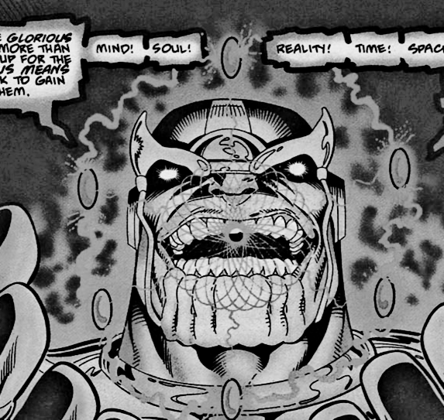

18
Tout! Vous contrôlez tout! Vous êtes DIEU!
Et votre seul rêve dans l'immédiat est d'être avec votre amour!

Vous apparaissez nimbé de lumière dans le domaine de Dame Mort. Votre apparition ne manque pas de la surprendre.

- Toi seule es à même, je pense de concevoir quelle transformation s'est accomplie en moi ! Thanos est désormais une force avec qui compter ! J'existe à présent sur un plan ou ni ordre ni chaos ne sont plus à craindre. Puisqu'ils font parti de ce que je contrôle. Il n'y a plus de réalité qu'en moi même ! Je suis infini, la toute puissance !

L'un des morts vivants entourant la mort prend la parole :

- Dame Mort te fait savoir qu'elle comprend ton discours et ta nature exacte.
- Mais comprend-elle que j'ai accompli cela pour elle seule ? Mon amour était trop profond pour accepter le rôle d'esclave. Ma bien-aimée méritait un consort digne d'elle. Jamais ma quête n'eut d'autre objet que de siéger à côté de celle que je place au dessus de tout !
- Sa majesté est prête à déférer à tes désirs, voici ton trône.

Un trône d'ossement apparaît aux côté de celui de Dame Mort. Vous prenez place sur ce dernier ivre de bonheur, finalement vos sentiments ont réussi à l'atteindre !

- Tu verras, l'Eternité même ne peut plus nous séparer mon amour.
- Sa majesté se rend au souhait que tu exprimes.
- Pourquoi user d'intermédiaire pour me parler ? Pour t'adresser à ton époux ?
- Avec le respect qu'elle te doit, Dame Mort te fait remarquer que tu n'es point son égal mais son supérieur. Elle n'est désormais plus qu'un fil dans la trame du réel tel que tu le définis ! Il serait présomptueux et malséant à elle de te parler en face !

Soudain vous comprenez et cela vous met dans une rage telle que vous faites exploser le serviteur de Dame Mort l'éclaboussant ainsi de sang. Jamais elle n'avait subit pareil affront mais c'est à la hauteur de sa perfidie. Elle ne vous aime pas et ne vous a pas pardonné votre duplicité.
Vous pourriez la forcer à vous aimer puisque tout obéit à vos ordre mais à quoi bon ? Vous voulez son amour. Que vous importe sa soumission ? Tous vos calculs s'effondrent.

Vous êtes Thanos maître comploteur. Vous avez mené à son terme la Quête de l'impossible. Vous avez arraché le sceptre du Pouvoir Ultime aux mains de l'Etre Suprême. Aucune créature vivante n'ira jamais au-delà de cet exploit.
Mais jamais Dieu a-t-il remporté une victoire aussi creuse ?

19
Gemme du Temps… par elle vous accédez aux origines et au devenir du Cosmos. Rien de ce qui fut ou qui sera ne peut vous échapper. Rien ne saurait s'opposer à votre dessein. L'Eternité est pour vous comme cire molle !

Qui souhaitez vous rencontrer à présent ?

L'intermédiaire ? Allez au 62

Le Champion ? Allez au 64

Le Coureur ? Allez au 56

Le Collectionneur ? Allez au 39

Le Grand Maître ? Allez au 31

20
La charge du colosse vous réduit en poussière vous et la planète Tamarata. Allez donc au 9

21
Vous vous téléportez à votre vaisseau tant que votre champ de force tient encore mais ce faisant vous avez commis l'erreur de perdre votre adversaire des yeux. Alors que vous le cherchez du regard vous vous rendez compte que le monstre a changé de stratégie : il a effectué un saut dans l'espoir de vous écraser en se servant de la vitesse de sa chute. Avant même que vous n'ayez eu le temps d'agir le Champion vous écrase.

Si vous possédez la gemme de l'Espace Allez au 52

Sinon Allez au 20

22
La bulle se brise devant un tel déchaînement d'énergie. L'intermédiaire s'avance vers vous.

- Enfin, enfin libre ! J'avais cessé d'y croire ! Thanos mon sauveur !
- Avec Thanos renaît l'espoir !
- Comment puis-je t'exprimer ma gratitude… A toi qui pour me sauver as trahi la mort même ? Comment puis-je me fier à un traître ?

L'intermédiaire tente d'utiliser sa magie pour vous détruire. Vous le frappez et le jetez au sol, puis vous vous emparez de sa gemme.

Allez au 70

23
Gemme de l'Espace… Abolition du concept de distance ! Vous êtes où vous le désirez. Partout ou nulle part ! L'infini est livré à votre bon plaisir, vous le réorganiserez au gré de votre conception du beau ! Un Univers nouveau pointe à l'horizon !

Désormais considérez toujours que vous réussissez vos tests de Vitesse.

Qui souhaitez vous rencontrer à présent ?

L'intermédiaire ? Allez au 62

Le Champion ? Allez au 64

Le Collectionneur ? Allez au 39

Le Grand Maître ? Allez au 31

24
Vous n'avez pas de temps à perdre : rien n'est plus aisé d'obtenir ce que vous souhaitez au moyen de la gemme de l'Esprit. Particulièrement face à un tel demeuré. Vous ordonnez au Champion de vous remettre sa gemme et de reprendre le combat contre les coalitions. Il sera peut être surpris de constater que l'immortalité elle même connaît des limites…

Allez au 59

25
Vous remarquez un conduit d'aération par lequel vous pourriez certainement vous introduire dans le vaisseau, encore vous faut-il réussir à survivre au feu nourri que vous essuyez.

Si vous réussissez deux tests de Vitesse consécutif vous parvenez miraculeusement à ne pas vous faire toucher et à entrer dans le conduit.

Si lors de vos deux tests l'un des résultats est plus grand que votre total de Vitesse cela signifiera que l'un des rayons vous touche vous atomisant sur le coup. Dans ce cas là Allez au 57.

Si vous survivez Allez au 50

26
Vous esquivez le coup sans trop de difficulté : la vitesse n'est pas vraiment l'atout de ce monstre. Après l'avoir saisi par les cheveux vous lui décochez le plus puissant coup dont vous êtes capable, il envoie votre ennemi s'écraser contre la paroi d'une falaise. Le Champion ne semble avoir essuyé aucun dommage mais votre objectif est atteint : le guerrier est furieux.

- Eh bien Champion ta réputation serait-elle surfaite ? Ta prestation me déçoit amèrement !
- Tu es rusé compagnon Thanos. Je prendrai désormais les précautions qui s'imposent
- Tu te méprends sur le sens de notre rencontre Champion : aucune précaution n'est de mise !

Vous bombardez la brute de vos rayons énergétiques, il tombe une fois de plus.

- Bah ces rayons de pacotille abattre le Champion ?
- Peut être.
- Erreur c'est tout vu ! Une fois Champion lancé rien ne peut l'arrêter !

Le Champion se relève et vous reprenez votre attaque énergétique, cette fois-ci il l'encaisse sans broncher. Pire, il avance vers vous comme si les rayons ne l'affectaient nullement.

Quelle sera votre prochaine stratégie ?

Augmenter la puissance de vos rayons ? Allez au 51

Choisir de stopper cette attaque avant que le Champion ne soit sur vous ? Allez au 60

27
- Je suis un collectionneur Thanos, je ne troque pas. Jamais. En outre tu ne possèdes rien qui pourrait m'intéresser.
- Je pourrai te forcer à me donner ton joyau.
- Je suis vieux Titan, j'ai déjà vécu plusieurs millions d'années. Je suis prêt à mourir. Ma collection est la seule chose qui me relie encore à ce monde. Sans elle je suis mort de toute façon. Je ne me séparerai d'elle pour rien au monde. Je ne parlerai pas même sous la torture. De plus même si tu me tuais ma collection d'objets et d'êtres vivants est la plus vaste de la voie lactée. Jamais tu ne trouveras cette gemme sans mon aide.
- Il existe un moyen auquel tu n'as pas songé.
- Lequel ?
- Celui-ci.

Vous envoyez au Doyen une rafale Karmique qui le dépouille de son âme, vous conférant ainsi tous ses souvenirs. Vous prenez la gemme de la Réalité et vous quittez le vaisseau du Doyen.

Allez au 16

28
La mort vous rend son verdict :

- Thanos de Titan Dame Mort consent à te laisser entreprendre ta quête. Mais n'oublie pas que nous te surveillons, au premier signe de trahison nous te renverrons dans le royaume des morts…

- Je ne l'entendais point autrement ma reine.

La chance vous sourit, la quête commence. Une telle puissance entre vos mains…que tremble l'univers !

Allez au 66

29
Le Grand Maître vous attendez au sommet du monolithe qui se trouve dans votre dos, il se laisse tomber discrètement à terre et vous bombarde Allez au 9

30
Cette fois-ci le Behemoth vous charge, vous décidez d'activer votre champ de force, le guerrier s'écrase dessus.

- Je vois que ton arsenal comprend un rempart magnétique. Champion connaît ces sortes de joujoux. Ta ruse à fait long feu !

Le colosse déchaîne toute sa puissance contre votre écran qui fléchit peu à peu. Sa force augmente proportionnellement à sa colère. Sans doute a t'il beaucoup en commun avec Hulk le terrien que vous avez toujours eu soin d'éviter. Votre champ de force est en train d'exploser que voulez vous faire ?

Vous préparer à recevoir votre adversaire au corps à corps ? Allez au 55

Retourner à votre vaisseau afin de vous servir de sa puissance de feu ? Allez au 21

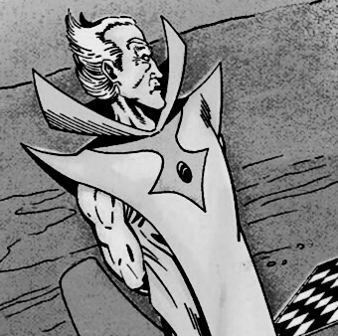

31
Le Grand Maître, stratège suprême… peut cesser d'observer vos actes. Il connaît votre destination et a dressé ses batteries. Milles vies humaines consacrées à disputer toutes sortes de joutes de toutes sortes. Il excelle à tous les jeux de hasard ou d'adresse. Ses nerfs sont de glace, son esprit rompu aux machinations les plus tortueuses. Un pouvoir immense est son partage. Selon toute évidence, vous allez devoir combattre sur le terrain de son choix.

Vous arrivez sur sa planète, ce dernier vous attend paisiblement au milieu d'un canyon.

- Thanos bonjour !
- Salut à quoi jouons nous ?
- Ne veux-tu pas savoir pourquoi notre affrontement est nécessaire à l'accomplissement de ton désir ?
- Non mais je sais que tu vas me l'expliquer.
- En effet.

A côté de lui flotte un appareil métallique au dessus duquel se trouve la gemme de l'Esprit entourée de plusieurs champs de forces.

- L'objet que tu viens chercher est ici. Au dessus de ce transporteur pandimensionnel. Des champs de forces superposés le protègent de toute tentative de manipulations.
- Impressionnant.
- La rupture d'un seul de ces champs de force entraîne la riposte immédiate du transporteur. La gemme sera transportée en un lieu inconnu choisi au hasard.
- Et je ne pourrai localiser la destination car…
- Le téléporteur est programmé pour s'auto-détruire dés sa mission accomplie. Il va sans dire qu'en cas d'interruption de mon flux vital, le téléporteur qui le capte en permanence entrera en action.
- Evidemment. Bref pour obtenir la gemme, il me faut me plier à je ne sais quel jeu stupide.
- Stupide je te laisse en juger. Le transporteur s'auto désactivera si je viens à perdre la partie.
- Et le jeu ?
- Tournoi mené en un des plans mentaux de l'existence. Les deux contestants seront revêtus d'armures identiques. Un « coup mortel » immobilisera le perdant et mettra fin au programme. Tu mettras sans doute en jeu ta propre gemme ?

Si vous possédez au moins 1 joyau de l'infini Allez au 15

Sinon Allez au 44

32
D'une simple pensée vous privez le Champion de son squelette. Le voilà désormais réduit à l'état de larve. Une larve certes immortelle… Vous retirez la gemme du corps du Champion puis vous reprenez votre route tout en vous demandant si les fédérations prendrons en pitié cette chose amorphe qu'est devenu leur ennemi ?

Allez au 59

33
L'intermédiaire n'est pas dupe de votre ruse :

- Je te connais Titan, tu es toujours à la recherche d'un quelconque pouvoir, quelque chose me dit que tu viens plutôt pour mon joyau de l'âme…
- Tu me connais bien en effet…

Votre plan tombe totalement à l'eau qu'allez vous faire ?

Si vous possédez la gemme du Pouvoir Allez au 73

Si vous possédez celle de la Réalité Allez au 10

Si vous n'avez aucune de ces gemmes Allez au 5

34
Par qui avez vous choisi de commencer votre quête ?

Si c'est par l'intermédiaire Allez au 54

Sinon Allez au 35

35
Vous percevez le doute dans l'esprit de Dame Mort : elle n'est pas convaincue.

Vous allez devoir la persuader ! Testez votre Esprit :

Lancez deux dés si le résultat est inférieur à votre total d'Esprit : Allez au 28

Sinon Allez au 4

36
Sans criez gare vous décidez d'attaquer le Coureur par le biais de vos rayons celui-ci esquive tous vos projectiles sans aucune difficulté. Il s'éloigne de vous à une vitesse stupéfiante. Vitesse, manœuvrabilité… Superbe. Déjà de retour vers vous et d'après les instruments de votre armure sa vitesse initiale a plus que doublé.

Vous tentez de vous protéger avant l'impact : testez votre total de vitesse : si le total obtenu est inférieur à votre total de vitesse vous perdez 2 points de Vitalité. Sinon vous en perdez 5.

- Fais-toi une raison, Titan, le Coureur est intouchable. Es tu convaincu cette fois ?
- Complètement.
- La première manche est à moi. Ou tu me dis de bon grés pourquoi tu tes si entiché de ces joyaux, ou j'achève ce que j'ai commencé… Que choisis-tu ?
- De parler.

Allez au 72

37
Vous voici à nouveau seul dans le vide galactique. Désormais vous possédez la gemme de l'Ame. Celle-ci vous donne un contrôle sur l'âme de défunts et vous permet de voler l'essence spirituelle des vivants. Gemme de l'Ame dont Adam Warlock usait jadis avec réticence pour dérober l'âme de ses ennemis. L'imbécile ignorait quel trésor il possédait. Cette pierre rend maître de l'essence des créatures douées de raison. Vous pouvez d'une pensée, muter la plus civilisée des races en hordes cannibales… Même les âmes défuntes sont en votre pouvoir !

En outre, si deviez perdre tous vos points de Vitalité, la gemme remonterait votre total à 10 une seule fois dans l'aventure.

A présent décidez de votre destination :

Le Champion ? Allez au 64

Le Jardinier ? Allez au 13

Le Coureur ? Allez au 56

Le Collectionneur ? Allez au 39

Le Grand Maître ? Allez au 31

38
Vos sens s'emballent, votre esprit, pourtant solide, ne supporte pas les agressions du vortex : vous sombrez dans le bienfait de la catatonie…C'est la fin de votre quête.

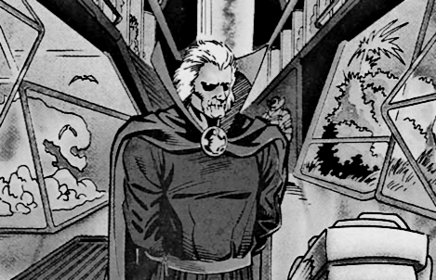

39
Si vous possédez la gemme de l'Espace Allez au 50

Sinon Allez au 63

40
La chute du Champion produit l'effet d'un arsenal nucléaire. Champion n'aura fait d'autre victime que Tamarata ! Le choc anime une chaîne de volcans en sommeil. La réaction se propage tout le long de la plate-forme continentale, déclenchant sur son parcours des phénomènes cataclysmiques variés. Champion ignorait bien entendu l'étendue de son pouvoir. Vous pas.

Champion se retrouve a flotter dans le vide sidéral et se pense le seul survivant :

- J'ai gagné ! Ma puissance est intangible !
- Crois-tu ? Avoir atomisé Tamarata, t'être condamné à dériver sans fin dans l'espace est-ce une si grande victoire ?
- Je prendrai ton vaisseau !
- Je refuse le défi.
- Et l'honneur donc ?
- Sottise, je ne me battrai pas.
- Je te briserai alors !
- Mon champ de force me protége. Tu me fatigues Champion, Adieu.
- Ne m'abandonne pas ! Conduis-moi à quelque planète !
- A une condition.
- Laquelle ?
- Ta gemme.
- C'est non. Quelqu'un finira bien par passer.
- Si l'on connaît ta réputation je doute que l'on te propose de l'aide.

Malgré son esprit obtus Champion vous cède sa gemme.

- Tu as promis de me déposer ailleurs ça tiens toujours ?
- Thanos n'a qu'une parole. Mon faisceau te halera jusqu'à la prochaine planète.

Après quelques minutes de voyage vous arrivez au dessus d'une nouvelle planète.

- Celle-ci te conviendra j'espère ?
- Oui des lavettes la gouvernent !

Au plus proche de l'atmosphère vous lâchez le Champion qui tombe comme une pierre.

- Et que fais-tu ?
- J'annule mon faisceau tracteur pour honorer mon engagement. J'ai promis d'assurer ton transport c'est fait. Notre contrat ne m'oblige pas à t'assurer un atterrissage confortable.

Vous observez le Champion prendre feu lorsqu'il entre dans l'atmosphère. Champion survivra t'il ? L'immortalité elle-même à ses limites…

Allez au 59

41
La gemme de l'Esprit vous épargne bien des soucis : il vous suffit de commander au Coureur de vous donner sa gemme et il s'exécute sur le champ. Le Coureur n'est pas un ennemi à vous, tout au plus un jeune prétentieux. Vous décidez donc d'épargnez ce jeune Doyen.

Allez au 23

42
- Depuis quand, Coureur, l'éternité appartient-elle aux sots ?
- Depuis que je suis Champion de course cosmique et l'unique héritier de la première race consciente de l'univers.
- Il te manque la réflexion tu louais ton agilité : elle seule, en effet t’aurait permis de m'échapper mais tu es resté là à claironner ta victoire illusoire. Aux yeux de certains non initiés certaines armes ont l'aspect de simples babioles. Leur danger vient de là. La gemme du Jardinier maîtrise le temps. Il en usait d'instinct, sans réellement comprendre son pouvoir. Ainsi en allait-il de la gemme que tu possèdes : elle n'augmentait pas ta vitesse, mais te donnais le contrôle de l'espace. Tu arrivais à destination avant de prendre le départ par simple processus de téléportation. Une propriété entre mille que possède ce joyau bien sûr. Mais je parle et tu ne m'écoutes plus…

Le pouvoir de la gemme de la Réalité a changé le coureur vieillard.

- La surdité il est vrai est une plaie de la vieillesse. Quel effet cela fait-il de franchir sa millionième année ? L'immortalité des Doyens a ses limites ! Vous vieillissez au ralenti, c'est tout. Oh, tu peux vivre ainsi un milliard d'années. Révélation difficile à supporter…

Vous prenez la gemme de l'Espace et quittez le Coureur.

Allez au 23

43
La gemme du Pouvoir vous confère une puissance qui vous permet de contre-attaquer : d'une seule émission d'énergie vous détruisez l'ensemble des canons et créez du même coup une brèche qui vous permet d'entrer dans le vaisseau.

Allez au 50

44
- Tu plaisantes ? Je ne joue pas pour rien. Présentes toi à moi lorsque tu auras de quoi miser. Sur ce je te laisse.

Une lumière vous aveugle et vous vous retrouvez dans l'espace sur votre vaisseau. Le Grand Maître est un adversaire que vous avez grandement sous-estimé.

Qu’allez-vous faire à présent ?

L'intermédiaire ? Allez au 62

Le Champion ? Allez au 64

Le Jardinier ? Allez au 13

Le Coureur ? Allez au 56

Le Collectionneur ? Allez au 39

45
Le coup du Champion est terrible : vous perdez 8 points de Vitalité. Cette attaque vous encastre dans un mur proche. Vous vous relevez péniblement prêt à essuyer le prochain assaut du monstre.

Allez au 71

46
Je suis un collectionneur Thanos, je ne troque pas. Jamais. En outre tu ne possèdes rien qui pourrait m'intéresser.
- Je pourrai te forcer à me donner ton joyau.
- Je suis vieux Titan, j'ai déjà vécu plusieurs millions d'années. Je suis prêt à mourir. Ma collection est la seule chose qui me relie encore à ce monde. Sans elle je suis mort de toute façon. Je ne me séparerai d'elle pour rien au monde. Je ne parlerai pas même sous la torture. De plus même si tu me tuais ma collection d'objets et d'êtres vivants est la plus vaste de la voie lactée. Jamais tu ne trouveras cette gemme sans mon aide.

Vous savez pertinemment que le Collectionneur dit vrai. Sans cette gemme jamais vous n'atteindrez votre objectif. C'est donc la fin de votre quête…

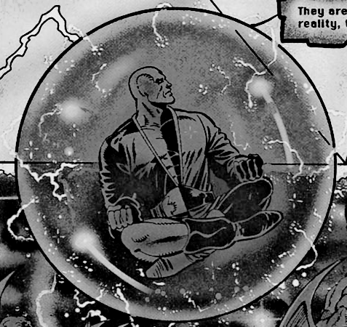

47
Le décor autour de vous fond tel de la cire, se craquelle, explose en une myriade de poussières cosmiques. Tout autre que vous irait à une mort certaine, mais vous restez de marbre même lorsque votre enveloppe corporelle commence à se métamorphoser. Réalité, emprises extérieures tout cela n'est rien pour vous. Vous demeurez égal à vous même car vous êtes Thanos être unique de par l'univers.

Voici le terme du voyage vous faites votre entrée dans le Nexus des réalités. Deux triangles aveuglants, cyclopéens. En leurs centres la prison de l'intermédiaire : une bulle d'énergie compacte. Vous atterrissez sur un minuscule morceau de rocher. L'intermédiaire vous reconnaît :

- Thanos le Demi-Dieu n'est-ce pas ? Je te croyais mort.
- Je le fus.
- Et qui t'amène en ces contrées hostiles ?
- Toi même, je viens t'arracher à ta prison.
- Je loue ton intention sans en comprendre les motifs.
- Je souhaite échapper a l'esclavage où me retient la mort. Mais la chose n'est pas aisée.
- Il te faut donc un protecteur ?
- Oui seul je n'ai aucune chance.
- Tu veux en me libérant t'attirer ma bienveillance ?
- Quel meilleur garant que la gratitude ?

L'intermédiaire va t'il croire votre mensonge ?

Testez votre Esprit si le total est inférieur à votre total d'Esprit Allez au 69

Sinon Allez au 33

48
Vous commencez à vous présenter auprès du Champion et vous entamez un discours visant à lui dérober sa gemme. Malheureusement vous n'avez pas fini de parler que le Champion vous a déjà attaqué, son coup est redoutable ! Sans votre armure vous seriez certainement mort sur le coup. Vous perdez 8 points de Vitalité.

Allez au 71

49
- Je te propose un spécimen d'extrême rareté que je te céderai en échange de ta gemme. Reconnais-tu ton frère le Coureur ? Admire en quel état de vulnérabilité le voilà réduit ! D'un bébé sans défense, chacun peut faire ce que bon lui semble, l'intégrer par exemple à la collection que tu as constitué à ton bord. Un Doyen authentique en sera la perle de plus grand prix.
- Tu me tentes.
- En ce cas choisis le troc ou le duel.
- J'accepte tes conditions mais outre l'enfant j'exige une promesse de non ingérence dans ma vie !
- Je te l'accorde et Thanos ne saurait être parjure.
- On le prétend. Viens mon enfant.

Le Doyen presse un bouton sur son tableau de bord et une colonne de verre surgit du sol. Une gemme jaune luit en son centre.

- Prends ta gemme Thanos, là dans la vitrine. Beau marché de dupe que tu as conclu Titan ! J'ai soumis ce bibelot à tous les moyens d'analyse connus : tous sont formels, ce n'est qu'un morceau de verre poli !
- Tes paroles ne me surprennent point : l'imagination seule peut percer le secret de la gemme et les collectionneurs en sont d'ordinaire dépourvus. Même pour ton intellect le pouvoir de cette gemme doit être malaisé à comprendre. L'examen de ce joyau a de quoi déstabiliser des esprits plus subtils que le tien : elle contrôle le réel ! En veux tu une démonstration sommaire ?

D'une pensée vous changez le vaisseau en une myriade de réalités inconcevables, un monde fait d'angles non euclidiens et de créatures cyclopéennes. En un instant vous rétablissez le réel.

- Qu'en dis tu Doyen ?
- Dire qu'elle était à moi ! Va t'en emporte là.
- Avec joie. Un mot encore avant de te quitter : le sortilège temporel n'a sur le coureur qu'un effet passager. Je vous salue Doyens que la paix et la concorde soient avec vous !

Avant que votre vaisseau ne vous téléporte, vous avez le temps d'apercevoir le coureur, qui a récupéré son aspect normal, « s'expliquer » avec son frère…

Allez au 16

50
Vous voici dans le vaisseau face au collectionneur le plus ancien Doyen encore vivant.

- Abaisse ton artillerie Collectionneur tant d'énergie gaspillée n'aurait pu de toute façon juguler mon avance.
- Je vois. Que me veux-tu Titan ?
- Ton joyau de l'infini.

Si vous possédez un « bébé doré » Allez au 49

Si vous possédez la gemme de l'Ame Allez au 27

Sinon Allez au 46

51
Non seulement vos rayons à leur puissance maximum ne blessent pas le Champion mais ils ne le ralentissent pas le moins du monde ! Le Champion vous saisit par la gorge et vous projette en l'air à prés de 30 mètres du sol. Votre chute vous cause 10 points de Vitalité. Si vous êtes encore en vie Allez au 30

52
La gemme de l'Espace est plus rapide que la téléportation de votre vaisseau : elle agit au niveau de l'inconscient. Vous vous téléportez donc sans même y penser vous et votre véhicule afin de vous mettre à l'abri.

Allez au 40

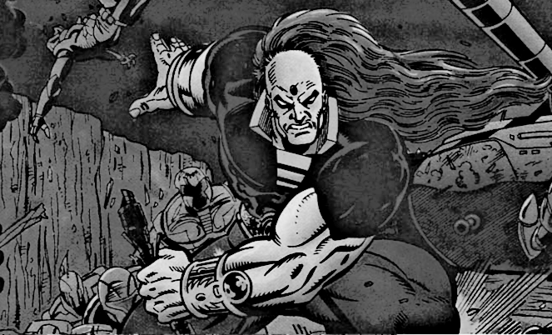

53
Le Champion qui vous a enfin remarqué s'adresse à vous :

- Qui donc es-tu ? Que me veux-tu ?
- On m'appelle Thanos je viens te disputer cette planète.
- Et que veux-tu donc en faire ?
- Rien ta réputation m'incite à te défier.
- Ah bah ! Tu ne trouveras ici que la défaite le Champion est invincible.

Sur ces belles paroles le Champions vous assène un violent coup de poing. Testez votre Vitesse : si le résultat est supérieur à votre total de Vitesse
Allez au 45

Sinon Allez au 26

54
Vous percevez le doute dans l'esprit de Dame Mort : elle n'est pas convaincue. Vous savez que l'intermédiaire est son ennemi vous profitez de la situation :

- Avec ton congé maîtresse je me mettrai en route immédiatement… pour disputer le premier joyau de l'âme à cette entité nommée l'intermédiaire.
- Ce scélérat qui nous força naguère a des actes contres notre volonté ? N'oublie point l'affront surtout ! Sa majesté serait enchantée de voir infliger une défaite à ce maraud.

La chance vous sourit, la quête commence. Une telle puissance entre vos mains…que tremble l'univers !

Allez au 66

55
A deux doigts de la victoire le Doyen rompt son attaque.

- Si tu étais un guerrier t'abriterais-tu derrière ces remparts scientifiques ? Mais la victoire n'est pas tienne. Pas un combattant dans l'univers n'égale la puissance du Champion aucune arme ne m'arrêtera !

Le voici qui se décide à faire ce que vous attendiez de lui. Tous les mêmes, ces fiers-à-bras : la moindre provocation les enrage, ils pensent tout résoudre par la violence et pallier par la force leur absence d'intelligence. Malgré sa demi-tonne de muscles celui-ci n'est qu'un enfant ! Son pouvoir illimité au service de sa rage infantile vous inquiète peu. L'esprit triomphera immanquablement de la force brutale. Le Champion se précipite dans les airs puis se laisse retomber afin de vous écraser. Au dernier moment vous vous téléportez.

Allez au 40

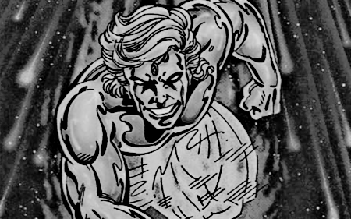

56
Vous parvenez dans la galaxie dans laquelle vos capteurs ont localisé le Coureur. Vous voici dans l'espace flottant non loin de quelques planètes sans noms. Vous ne voyez nulle part votre cible, où donc est-il ?

Soudain vous subissez une attaque qui vous prend totalement au dépourvu. Vous êtes éjecté de votre vaisseau et tel une marionnette désarticulée, vous subissez les assauts d'un assaillant invisible : vous perdez 9 points de Vitalité.

Le Coureur apparaît devant vous. Contrairement à ses frères Doyens, celui-ci a une peau dorée.

- Cela te suffit Titan ?
- Amplement Coureur ta rapidité est pour moi une révélation.
- Par fois elle m'étonne moi-même. Ce petit bijou là à mon front en est la cause. Depuis l'acquisition de la gemme mon talent de coureur me sidère, parfois j'arrive avant de m'apercevoir que je démarre ! Je vais plus vite que la lumière !

Vous remarquez que le Coureur prend soin garder une distance raisonnable entre lui et vous, sans doute connaît il l'objet de votre quête et redoute t'il l'effet de certains joyaux.

Devant un tel adversaire quelle va être votre stratégie ?

Tenter de le persuader de s'approcher par la ruse ? Allez au 68

L'attaquer ? Allez au 36

Si vous possédez la gemme de l'Esprit Allez au 41

57
Vous succombez …une fois de plus.

Vous voici désincarné dans le domaine de Dame Mort. Il y a fort à parier qu'elle sera moins prompte, cette fois-ci, à vous ressusciter. La mort pardonne rarement les échecs et s'encombre peu d'esclaves incompétents…

58
Les plantes cessent leur attaque.

- Pauvre hère, tu ignore ce que tu portes au front. Les gemmes de l'infini ont précédé le temps même. Elles sont la pierre angulaire de toute réalité. Par elles je contrôlerai la création entière. Ta gemme me livre le facteur du temps. Jamais tu n'as pris conscience de son potentiel secret. Mais inconsciemment tu en avais perçu quelque chose : c'est ainsi qu'est née la féerie de ton jardin. Tu as hâté d'instinct le cycle de la floraison puis tu arrêtais le temps à l'instant où tes fleurs atteignaient le zénith de leur beauté, d'où leur splendeur éternelle. Sans la gemme, hélas, toute cette beauté va mourir. Je le déplore sincèrement. J'espère que tu me comprends malgré ton incapacité à m'entendre.

Le Jardinier est mort, à présent, changé en statue de pierre. Vous avez usé de la gemme de la Réalité afin de le vaincre. Sans la volonté du Jardinier le jardin ne se défend plus. Vous ressentez un peu de honte même si le remord qui vous accable n'a pas lieu d'être puisque le Jardinier avait choisi de combattre.
Dans ces conditions vous ne pouviez que rester fidèle à votre nature : Thanos reste Thanos…

Allez au 19

59
La gemme du Pouvoir vous confère une puissance et une énergie infinie. Gemme du pouvoir qui puises aux sources des confins cosmiques et assure la cohésion de toute chose crée… Que pouvez-vous craindre désormais ?
Désormais ne tenez plus compte de la perte de vos points de Vitalité, vous êtes devenu invincible sur le plan physique.

Qui allez vous voir à présent?

L'intermédiaire ? Allez au 62

Le Jardinier ? Allez au 13

Le Coureur ? Allez au 56

Le Collectionneur ? Allez au 39

Le Grand Maître ? Allez au 31

60
Coup de génie, vous attendez le dernier moment pour cesser votre assaut, le Champion se retrouve en déséquilibre vous en profitez pour le frapper une fois de plus. Sa rage monte progressivement bientôt il tombera dans le piége que vous lui tendez. A condition que vous surviviez jusque là.

- Feintes, lazzis, tout cela ne compte pas ! Seules comptent la force et l'adresse ! Sur ce terrain je suis ton maître !

Cette fois-ci le Behemoth vous charge, vous décidez d'activer votre champ de force, le guerrier s'écrase dessus.

- Je vois que ton arsenal comprend un rempart magnétique. Champion connaît ces sortes de joujoux. Ta ruse a fait long feu !

Le colosse déchaîne toute sa puissance contre votre écran qui fléchit peu à peu. Sa force augmente proportionnellement à sa colère. Sans doute a t'il beaucoup en commun avec Hulk le terrien que vous avez toujours eu soin d'éviter. Votre champ de force est en train d'exploser que voulez vous faire ?

Vous préparer à recevoir votre adversaire au corps à corps ? Allez au 55

Retourner à votre vaisseau afin de vous servir de sa puissance de feu ? Allez au 21

61
Vous parvenez à esquiver son assaut pour répliquer aussitôt. Vous avez joué à ce jeu là vous aussi dans le monde réel vous en connaissez toutes les ruses. Le Grand Maître parvient à éviter vos lasers et s'envole pour se dissimuler.

Testez votre Esprit si le résultat est supérieur à votre total Allez au 29

Sinon Allez au 8

62
Vous atteignez la frontière du Nexus des réalités, l'intermédiaire est actuellement retenu prisonnier de Messire Ordre et de Lord Chaos pour avoir pénétré en domaine interdit. Il doit être retenu dans le Nexus des réalités le point de jonction entre l'ordre et le chaos. Jamais votre incarnation passée n'eut osé se risquer en un tel lieu. Mais vous êtes devenu l'agent et le chevalier de Dame Mort, vous ne craignez plus rien hors de la décevoir…

Vous plongez à présent dans le vortex des réalités, chaque plan exerce sa propre influence le corps et l'âme souffrent de telles épreuves… Y résisterez-vous ?

Faites un test d'Esprit si le résultat est inférieur à votre total d'Esprit Allez au 47

Sinon Allez au 38

63
Vous souhaitiez vous téléporter à l'intérieur du vaisseau du Collectionneur mais visiblement ses brouilleurs de phase vous en empêchent. Le vaisseau du Collectionneur est pourvu de solides défenses notamment de canons à photons que ce dernier s'empresse d'enclencher.

Les tirs fusent de toutes parts comment allez vous vous tirer de ce mauvais pas ?

Si vous possédez la gemme du Pouvoir Allez au 43

Sinon Allez au 25

64
Vous voici sur la planète Tamarata. Monde stratégique que se disputent cinq fédérations galactiques. Planète constamment assiégée sans cesse conquise et reconquise. Patrie que s'est donné le Doyen baptisé du nom de Champion. Ici, cet immortel trouve à exercer sa fougue guerrière. Ses jours se passent à affronter les cinq fédérations, chacune le prenant pour le mercenaire d'une autre. Le combat est sa raison de vivre, pour lui Tamarata est un paradis. La gemme qu'il porte au front le rend virtuellement invincible : elle ouvre sur une source d'énergie illimitée qui décuple les forces de son possesseur à son insu. Champion ignore le pouvoir de la gemme, pour lui, c'est une simple amulette favorisant la chance. Il attribue ses victoires à sa valeur personnelle. Ce sera sa perte.

Vous surprenez le guerrier en train d'annihiler une horde de soldats. Comment allez-vous procéder ?

Allez-vous tenter de le convaincre de vous donner sa gemme par la ruse ? Allez au 48

Essayer de le combattre par la force ? Allez au 53

Si vous possédez la gemme de l'Esprit ? Allez au 24

Si vous possédez celle du Temps ? Allez au 67

Si vous possédez celle de la Réalité ? Allez au 32

65
Vous vous éveillez sur une sorte gigantesque échiquier parsemé de monolithes gigantesques. Le programme est bien plus sophistiqué que vous ne le pensiez. Incroyable que votre armure ne soit qu'une illusion créée par ordinateur. L'arène aussi est impressionnante. Soudain vous comprenez que le grand maître vous a menti. Tel que le programme est conçu, le « coup mortel » tuera aussi sûrement que le ferait une balle sur le plan de la réalité. Pour un tel enjeu vous auriez agi de même.

Le Grand maître ne perd pas de temps et jaillissant dans votre dos vous bombarde avec les lasers de son armure.

Testez votre d'Esprit si le total est supérieur à votre total Allez au 9

Sinon Allez au 61

66
Vous vous téléportez à l'extérieur du temple de Dame Mort. Vous méditez une dernière fois votre plan dans le vide cosmique :

Si à un moment de l'aventure vous rassemblez toutes les gemmes Allez au 18

Si vos points de Vitalité tombaient à 0 Allez au 57

A présent décidez de votre destination :

L'intermédiaire ? Allez au 62

Le Champion ? Allez au 64

Le Jardinier ? Allez au 13

Le Coureur ? Allez au 56

Le Collectionneur ? Allez au 39

Le Grand Maître ? Allez au 31

67
D'un simple geste vous arrêtez le temps. Vous décrochez la gemme du Champion de son front. Au moment de partir vous ne pouvez vous empêcher de déplacer le Champion dans la ligne de mire d'un missile. Survivra-t-il sans sa gemme du Pouvoir ? C'est la question que vous vous posez au moment où vous quittez la planète.

Allez au 59

68
- Coureur tu sembles savoir pourquoi je suis venu te voir à en juger par la façon dont tu m'as accueilli. Néanmoins peut être pourrions nous trouver un arrangement pourquoi ne pas…

Avant que vous n'ayez pu finir votre phrase le Coureur vous attaque une fois de plus : vous perdez 5 points de Vitalité.

- Tes ruses ne m'intéressent nullement, Titan. Dis-moi simplement ce que je souhaite savoir.

Visiblement obtenir la gemme de l'Espace sera plus compliqué que ce que vous aviez escompté…

Allez au 72

69
L'intermédiaire accepte votre offre :

- Possèdes-tu le pouvoir de m'arracher à ma geôle ?
- Non. Mais en unissant nos forces tout est possible. Use de ta magie de ton côté tandis que je pilonne l'extérieur de la sphère.
- Le plan est astucieux, allons.

Malgré la paroi mystique vous sentez la pulsion énorme qui se déchaîne à l'intérieur. Vous essayez de l'égaler.

Votre total de Vitalité va déterminer si vous êtes suffisamment fort pour accomplir cet exploit :

Si votre total est inférieur à 11 Allez au 2

S'il est supérieur Allez au 22

Si votre total est inférieur à 11 mais que vous possédiez la gemme de la Réalité Allez au 22

70
L'intermédiaire est surpris de ne pas pouvoir user de sa magie contre vous.

- Pauvre fat ! Moi, trahir ma bien aimée pour entrer à ton service ? Allons donc ! Je suis venu pour cela.

Vous exposez fièrement le joyau de l'âme devant son ancien propriétaire.

- Comment est-ce possible ?
- Nous sommes, ici, dans le domaine du chaos et de l'ordre. Nulle dichotomie ne permet à ton pouvoir de s'y exercer.
- Dans la sphère pourtant…
- L'ordre et le chaos dans leur grande indulgence t'on laissé tes pouvoirs pour te distraire dans ta prison. Mais au dehors tes pouvoirs sont inefficaces. On ne les y reprendra pas je pense. Ils t'ont incarcéré dans ce plan-ci en prévision d'une évasion possible. Ton évasion, hélas n'a pas manqué de les alerter : ils arrivent. Je te quitte leur courroux sera terrible j'imagine, ta prochaine cellule risque de manquer d'agrément.

Vous vous téléportez avant l'arrivée des divinités. Vous avez le temps, cependant, d'entendre les hurlements de l'intermédiaire.

Allez au 37

71
Vous décidez de bombarder la brute de vos rayons énergétiques, le Champion les reçoit de plein fouet.

- Bah ces rayons de pacotille abattre le Champion ?
- Peut être.
- Erreur c'est tout vu ! Une fois Champion lancé rien ne peut l'arrêter !

Le Champion se relève et vous reprenez votre attaque énergétique, cette fois-ci il l'encaisse sans broncher. Pire, il avance vers vous comme si les rayons ne l'affectaient nullement.

Quelle sera votre prochaine stratégie ?

Augmenter la puissance de vos rayons ? Allez au 51

Choisir de stopper cette attaque avant que le Champion ne soit sur vous ? Allez au 60

72
- Le puit de l'infini m'a révélé la vraie nature des joyaux. Un secret jamais éventé depuis mille milliards d'années : leur origine se perd dans la nuit des temps. Il fut un temps où ces gemmes formaient une entité unique. Consciente, au pouvoir illimité. Seule créature vivante, à l'époque, de toutes les réalités qui fussent. Un être qui était par lui-même la somme de l'espace et du temps. S'il faut le nommer appelons-le « Dieu ». Mais pourquoi le nommer ?
Sa solitude était totale car rien n'existait en dehors de lui, une telle position est insupportable. Il voulut en finir avec l'existence. Mais un tel pouvoir peut-il disparaître ? de ses cendres naquit la réalité en ses aspects multiples. Six gemmes se chargèrent de sa puissance en elles dort le formidable secret du pouvoir ultime…Au moyen de ces gemmes j'entrevoyais le moyen de devenir l'égal de la mort.

- Ma parole Thanos de Titan a des ambitions de midinette ! Pardon de te désillusionner mais tu as perdu, le secret des gemmes m'appartient !

Si vous possédez la gemme du Temps Allez au 3

Si vous possédez la gemme de la Réalité Allez au 42

Sinon Allez au 75

73
La gemme du Pouvoir vous donne accès à une puissance illimitée : vous concentrez vos rayons au maximum de vos capacités, bientôt la bulle vole en éclat. D'un simple geste vous immobilisez l'intermédiaire et vous lui retirez sa gemme.
Lorsque vous effectuerez un test d’Esprit, à l’avenir, considérez qu’il est toujours réussi.

Allez au 70

74
Gemme de l'Esprit cela vous découvre à jamais le secret de la pensée d'autrui. Et vous livre les rêves, les aspirations de tout ce qui vit dans le cosmos. Vous ignorez, certes, les tourments qui hantent les mortels. Mais quelle ivresse d'insuffler vos projets à ces cerveaux fertiles, vous leur maître !

Qu’allez-vous faire à présent ?

L'intermédiaire ? Allez au 62

Le Champion ? Allez au 64

Le Jardinier ? Allez au 13

Le Coureur ? Allez au 56

Le Collectionneur ? Allez au 39

75

Le Coureur reprend son attaque et vous réduit en bouillis informe… Allez au 9.

